ACTIVIDADES 5TO A-B-C MARTES 27 DE OCTUBRE

MATEMÁTICA

Martes 27/10

1. Subrayo o encierro en este desafío la fracción correcta.

Miro el video que envió la seño con diferentes ejemplos

<https://youtu.be/oqHHaSVR1qE>

Juan encargó 5 pizzas de muzzarella y una de cebolla. En total encargó 6 pizzas

¿Qué fracción de las pizzas son de queso muzzarella?

6/5 5/6 1/5 1/6

María compró 10 paquetes de arcilla y usó 3 para hacer sus manualidades.

¿Qué fracción de los paquetes usó?

1/3 3/3 10/10 3/10

Bianca cortó su torta de cumpleaños en 8 porciones. Con ella eran en total 8 personas.

Si cada una comió una porción.

¿Qué fracción de la torta comieron en total los 8 invitados?

8/8 1/8 7/8 8/7

1. Recordamos el mecanismo para resolver las multiplicaciones y divisiones de fracciones:

Multiplicación

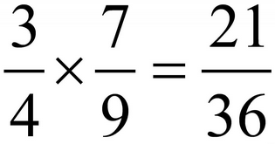

División

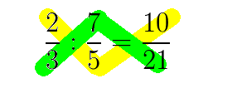

Ingresamos en el siguiente enlace, resolvemos las cuentas que se presentan.

No te olvides de contarme cómo te fue!

<https://www.geogebra.org/m/rDkhDDCJ>

CIENCIAS

Parecidas pero diferentes

Si bien las ciudades presentan aspectos similares, cada una tiene sus propias características, ya sea por sus paisajes, la cantidad de habitantes, las actividades que desarrollan, su modo de vivir, etc.

1. Leé la página 116 del libro y conocé como se clasifican las ciudades.
2. Con la información de la página anterior elaborá un mapa conceptual.

Respondé:

1. ¿Vivís en una ciudad pequeña, mediana o grande?
2. ¿Podés decir que vivís en un aglomerado?

¡HORA DE JUGAR!

<http://www.juegos-geograficos.com/juegos-geografia-Ciudades-de-Argentina-_pageid41.html>

* Jugá con alguien de tu familia a ubicar las ciudades de la Argentina en el mapa. Como hay ciudades que seguramente no conocen, las pueden buscar entre los dos.
* ¿Cuáles fueron las ciudades que no pudieron encontrar?
* Elegí y buscá 2 o 3 de las ciudades que no conocías en la web. ¿Qué características tienen?